Контактные данные:
Адрес: 422870, РТ, Алькеевский район,
с.Базарные Матаки, ул. 40 лет Победы, д.1
Телефон: 8(84346)20-3-86
E-mail: sch125016@mail.ru
Директор гимназии-Яруллина Фарида Гусмановна
Заместитель директора по УР – Идиятуллина Г.М.
Заместитель директора по УР по национальному
образованию – Аглиуллина Л.Ш.
Заместитель директора по ВР – Шагалиева А.Р.
Заместитель директора по информатизации – Сафина Л.Г.
Заместитель директора по информатизации – Сафина Л.Г.
Режим работы гимназии: с 07.00 - до 20.00 ч.
В гимназии учатся:
-на уровне начального общего образования в 10 класс-комплектах 148 учащихся;
-на уровне основного общего образования в 8 класс-комплектах 190 учащихся;
-на уровне среднего (полного) общего образования в 2 класс-комплектах 22 учащихся.
В гимназии работают:
-36 педагогов;
-1 учитель с Нагрудным знаком «Почетный работник общего образования РФ»;
- 1 учитель с Почетным званием «Заслуженный учитель»
- 3 учителя с Почетной грамотой Министерства просвещения РФ
- 7 учителей с Нагрудным значком «За заслуги в образовании РТ»;
- 9 учителей с Почетной грамотой Министерства образования и науки РТ;
- 1 учитель с медалью «1000-летие Казани».
- 2учителя со Знаком отличия МО и Н РТ
- 1 учитель с нагрудным знаком «Яшь мөгаллим»
Победители конкурсов и грантов:
- Приоритетный национальный проект «Образование» -2;
- «Алгарыш» -3;
- «Наш лучший директор» -1;
- «Наш лучший учитель» - 11;
- «Лучший учитель ИКТ» -1;
- «Наш новый учитель» -2
- «Старший учитель» -1

Министерство образования и науки Республики Татарстан

Министерство образования и науки РТ
ГБУ ДО «Республиканский центр внешкольной работы»
МКУ «Управление образованием Алькеевского муниципального района РТ» МБОУ Базарно-Матакская гимназия имени Наби Даули
Алькеевского муниципального района РТ

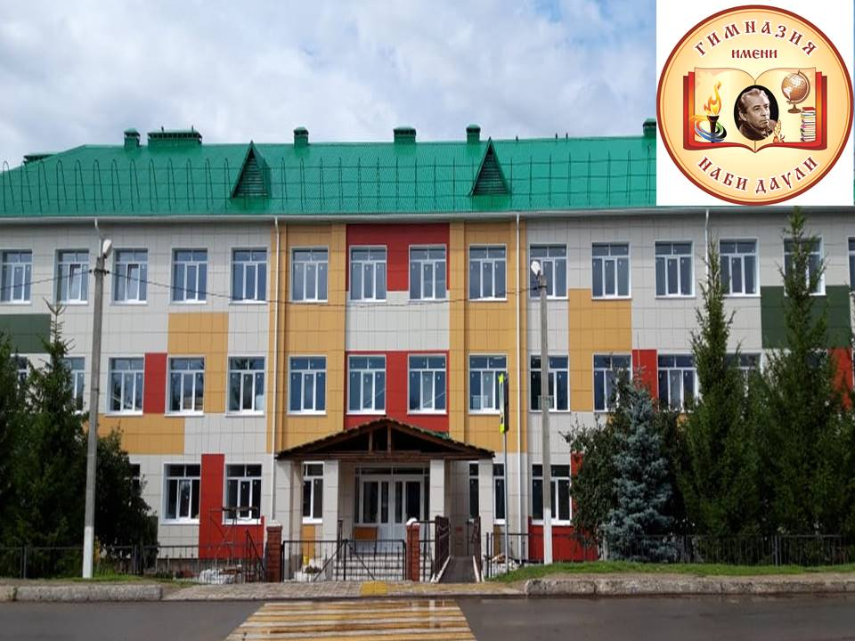

14 апреля 2025 года

ВРЕМЯ ПРОВЕДЕНИЯ | МЕРОПРИЯТИЯ | МЕСТО ПРОВЕДЕНИЯ
08.00 - 09.00 | Приезд и регистрация участников конференции | МБУ «Алькеевский районный дом культуры» Алькеевского МР (Алькеевский муниципальный район, с. Базарные Матаки, ул. Крайнова, д.55)
09.00 – 10.00 | Торжественная часть:  -приветствие гостей учащимися и учителями МБОУ Базарно-Матакской гимназии имени Наби Даули;  -приветственное слово директора МБОУ Базарно-Матакской гимназии имени Наби Даули Ф.Г.Яруллиной;  -выступление Главы Алькеевского МР РТ А.Ф. Никошина;  -выступление заместителя руководителя МКУ «УО Алькеевского МР РТ» Ю.Р. Шатуновой;  -выступление дочери Наби Даули, сотрудника Литературно - мемориального музея А. М. Горького и Ф. И. Шаляпина, филиала Национального музея Республики Татарстан Г.Н. Давлетшиной;  -выступление руководителя Центра татарской культуры имени Дэрдменда Казанского кооперативного института Российского университета кооперации Ф.Г. Абдуллиной;  -выступление заведующего научной библиотекой ФГБОУ ВО «Казанский государственный аграрный университет» И.Х. Гайфуллина;  - видеообращение дочери Наби Даули Камаловой Наили Набиевны.
10.10 - 10.30 | Встреча гостей в гимназии. Завтрак | МБОУ Базарно-Матакская гимназия имени Наби Даули Алькеевского МР РТ (Алькеевский муниципальный район, с. Базарные Матаки, ул. 40 лет Победы, д.1)
10.30 – 13.30 | Работа секций: защита исследовательских и проектных работ, мастер-классы, доклады участников
13.30 – 14.30 | Обед
14.30 – 15.00 | Награждение победителей, призеров, участников конференции

